Р е п у б л и к а С р б и ј а
ОПШТИНА ИВАЊИЦА
07 Број: 404-2-12/2019-3
09.08.2019. године
И в а њ и ц а

У складу са чланом 63. став 1. Закона о јавним набавкама ("Службени гласник Републике Србије" бр.124/2012, 45/2015 и 68/2015) Комисија за спровођење јавне набавке број 12/2019, обавештава сва заинтересова лица да је извршена измена и допуна конкурсне документације за јавну набавку - Набавка опреме за вртић у Црњеву, по партијама, а која је објављена дана 29.07.2019.године на Порталу јавних набавки и на интернет страници наручиоца
ИЗМЕНА И ДОПУНA КОНКУРСНЕ ДОКУМЕНТАЦИЈЕ БРОЈ 3
У следећем:
у делу конкурсне документације

(ОБРАЗАЦ 2)
ТЕХНИЧКА СПЕЦИФИКАЦИЈА И ОБРАЗАЦ СТРУКТУРЕ ЦЕНЕ
СА УПУТСТВОМ КАКО ДА СЕ ПОПУНИ

2.У ТАБЕЛИ, на странама конкурсне документације број 7 и 8., за ПАРТИЈУ 1 – МАШИНЕ И ОПРЕМА, на позицијама 1.1.,1.2. и 1.3. направљене су измене, тако да сада гласе као што је дато у прилогу.

У прилогу доле су измењене стране 7 и 8 конкурсне документације које треба доставити у понуди

Комисија 12/19

ПАРТИЈА 1-МАШИНЕ И ОПРЕМА
ОПИС  НАЗИВ ОПРЕМЕ | Jed.mere | Кол. | Јединична цена без ПДВ | Јединична цена са ПДВ | Укупна цена без ПДВ | Укупна цена са ПДВ
1 |  | 2 | 3 | 4 | 5 (2x3) | 6 (2x4)
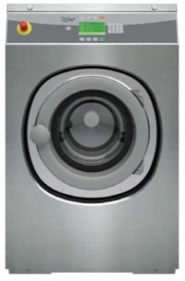  1.1.-PRO. MAŠINA ZA PRANJE VEŠA  Tip grejanja: elektricno  Kapacitet punjenja: do10,5 kg suvog vesa, brzina bubnja pri centrifugiranju: 1075 ob/min, Faktor G: 400, kada i bubanj od nerdjajuceg celika AISI304, upravljanje masinom je preko mikroprocesora,automatski sistem vaganja koji detektuje kolicinu vesa ubacenog u masinu, displej sa bitnim parametrima pranja na srpskom jeziku,zapremina bubnja 105 dm,precnik vrata: 410 mm,potrošnja vode po ciklusu (za 100% nominalnog kapaciteta) 85,9 litara,prikljucak struje: 400V/3N /50-60Hz- Ukupna snaga 13,66 kW, Neto tezina: 215 kg, nivo buke: do 65 dB, dimenzije (SxDxV):795x780x1245 mm  Obuhvatiti cenom garanciju, dostavu, montažu i obuka zaposlenih | Kom | 1

7
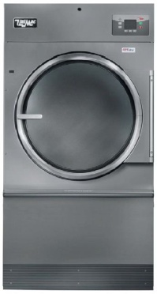1-2.-PRO. MAŠINA ZA SUŠENjE VEŠA  -Tip grejanja: elektricno, kapacitet punjenja:15 kg vesa po punjenju, zapremina bubnja: 300 dm,prečnik i dubina bubnja: Ø761x660 mm, otvor vrata (staklena vrata) Ø 612 mm,elektronski programator sa 35 podesivih ciklusa, da koristi tehnologiju invertera, sa mogucnoscu promene svih parametara susenja, od brzine bubnja do temperature i tajminga, direktno sa tastature i tokom ciklusa,automatska promena smera okretanja bubnjaputem invertera,-sistem direktnog prenosa snage umesto kaiseva,bubanj od INOX-a, bez temelja i ankerisanja,prikljucni napon: 400V /3N /50Hz,ukupna snaga: 12,43 kW,- dimenzije (SxDxV): 795x970x1290 mm, neto tezina: 134 kg, nivo buke: 64 dBO, obuhvatiti cenom garanciju, dostavu, montažu i obuka zaposlenih |  | Kom | 1
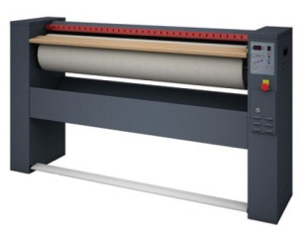1.3.PRO. VALjAK ZA PEGLANjE SA GREJNIM KORITOM -kapacitet oko 30 kg/h kod vesa sa 10/15% rel. vlaznosti, aluminijumska presa ili pritiskivac sa grejacima koji garantuje dug zivotni vek i ustedu energije,konstrukcija od plastifciranog celicnog lima,upotreba sa uvodjenjem sa prednje strane sa mogućnošću priblizavanja valjka zidu,drvena ploca za uvlacenje sa prostranom korpom zaprikupljanje rublja,traka za bezbednost prstiju kao zastita korisnika uslucaju pogresnog rukovanja,elektronska kontrolna jedinica da nadgleda sve tekuce parametre masine i optimizira performance i potrosnju energije.Obuhvatiti cenom garanciju, dostavu, montažu i obuka zaposlenih. Dim.: V: 112mm Š: 140cm D:60cm |  | Kom | 1
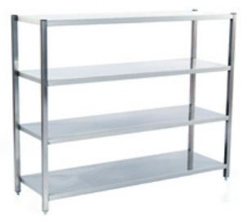 | 1.4.METALNA MONTAŽNA POLICA ZA ODLAGANJE-Napravljena u potpunosti od prohroma (AISI 304 18/8 Cr-Ni). Ojačanja koja sprečavaju savijanje polica,4 fiksne police, deblj.40mm, deblj. lima 0,8mm, noseća konstrukcija inoks kutijasti profili 30x30x1,2mm sa plastičnim nogicama podesivim po visini.Obuhvatiti cenom dostavu i montažu.
8

